

测量管理体系
（GB/T19022-2003/ISO10012:2003）
认 证 报 告

认证企业： 江苏永钢集团有限公司

编 号： 0479-2021

认证报告内容

1. 企业名称： 江苏永钢集团有限公司
2. 认证审核的类型：（□初次认证审核 ■再认证审核）
3. 注册地址： 张家港市南丰镇永联
企业活动范围和场所： 张家港市南丰镇永联
4. 认证审核委托方：北京国标联合认证有限公司
5. 认证审核时间：计划总人日 7.5 (人.日)，现场人日 7.5 (人·日)
6. 认证审核活动（文件审核、现场审核）实施日期和地点：
现场审核： 2021年05月18日 上午至2021年05月20日 上午，
7. 审核组的组成人员姓名及个人注册(确认)信息 ：
姓 名 | 性别 | 组内职务 | 联系电话 | 注册级别 | 注册证书编号
黄金荣 | 男 | 组长 | 13851678922 | 审核员 | 中认协评[2018]249号ISC[S]0062
王旭芳 | 女 | 组员 | 15345196037 | 审核员 | 2020-M1MMS-1274438
秦晓燕 | 女 | 组员 | 13584501825 | 审核员 | 2020-M1MMS-1274349
孙敦勤 | 男 | 组员 | 13809031732 | 专家 | ISC-JSZJ-002
韩友道 | 男 | 组员 | 13505143443 | 专家 | ISC-JSZJ-001
8. 企业管理者代表及参与认证审核的中高层管理人员姓名和职务：
姓 名 | 黄跟平 | 陆剑峰 | 何正江 | 李春丰 | 侯兴辉 | 周聪
职 务 | 副总裁 | 设备处处长 | 能管中心主任 | 能源处处长 | 检测中心主任 | 棒材二厂厂长
姓 名 | 钱国庆 | 巫恩伟 | 陈维军 | 李彬 | 曹磊 | 尹其胜
职 务 | 设备改善科科长 | 电炉厂厂长 | 大棒厂厂长 | 炼铁一厂厂长 | 线材二厂厂长 | 炼铁二厂厂长
姓 名 | 陆科 | 蒋鹏 | 郑兵前 | 石磊
职 务 | 烧结二厂厂长 | 炼钢三厂厂长 | 棒材一厂厂长 | 原料厂厂长

9. 认证审核准则：
9.1、GB/T19022-2003《测量管理体系 测量过程和测量设备的要求》
9.2、GB17167-2006能源计量器具配备和管理通则
10. 认证审核目的：评价企业测量管理体系的实施情况及其有效性，以确定是否推荐认证注册。

11. 审核范围及涉及的区域或部门：连铸钢坯、生铁、热轧钢材、工业用气体、耐火材料、生石灰、球团矿、烧结矿、圆钢钉、粒化高炉矿渣粉的生产、销售及支持性活动。
涉及到公司生产工艺、贸易结算、安全防护、环境监测、能源管理、产品质量检验等方面的测量设备及测量过程。 审核部门有：管理者代表、设备处、产品研发中心、营销中心、采购中心、办公室、能源处、检测中心、炼钢三分厂、线材二分厂、炼钢一分厂、料场车间、炼铁二分厂、动力厂、棒材二分厂、大棒分厂、棒材一分厂、电炉分厂、炼铁一分厂、烧结二车间等
12. 文件审核情况说明：
12.1收集关于客户的管理体系范围的必要信息、企业资质和法律法规的符合性的说明：
企业申请认证的范围没有变化：涉及到企业连铸钢坯、生铁、热轧钢材、工业用气体、耐火材料、生石灰、球团矿、烧结矿、圆钢钉、粒化高炉矿渣粉的生产等产品工艺、经营、贸易结算、安全防护、环境监测、能源管理等方面的测量设备及测量过程等有关的所有活动的测量过程、部门、场所，实际位置。
12.2企业资质是否有变化：企业资质没有变化。企业注册资本为190000万元，2019年06月02日取得三证合一营业执照。营业期限1994年01月31日至******，法人资格满足要求。2021年03月23日取得全国工业产品生产许可证（产品名称：钢筋混凝土用热轧钢筋）。有效期至2022年11月12日。企业已通过北京国金衡信认证有限公司GB/T19001-2016/ISO9001：2015质量管理体系认证，有效期至2022.05.19。通过北京国金衡信认证有限公司GB/T24001-2016/ISO14001：2015环境管理体系认证，有效期至2022.05.19。通过北京国金衡信认证有限公司GB/T45001-2020/ISO45001：2018职业健康安全管理体系认证，有效期至2022.05.19。通过北京国金衡信认证有限公司GB/T23331-2012和RB/T102+2013及EnMS《能源管理体系 钢铁企业认证要求》能源管理体系认证 。 有效期至2021.06.14。企业消耗能源主要有：电力、煤气、蒸汽、新水、氧气、氮气、氩气、天然气、焦炭、煤炭等 ，2020年共消耗512.88万吨标准煤，是重点耗能企业。截止到目前未发生因测量设备和测量过程失控造成计量问题等有关的法律纠纷及投诉。
12.3企业的体系文件是否有修订：企业按照GB/T 19022-2003/ISO 10012:2003标准的要求，《综合体系管理体系手册》于2021年3月5日由14版更换为15版，实施日期：2021 年 3月 5日。
12.4内审和管理评审情况：
12.4.1、企业于2021年2月24日至3月11日组织了公司测量管理体系内审，内审分2个组，对公司5个部门和29分厂（车间）进行了全要素的审核，内审发现80个问题项。下发了《纠正预防措施任务单》，责任单位进行了原因分析，制定了纠正措施，到目前为止80项问题项已整改完成。
12.4.2、企业于2021年4月21日开展了管理评审，会议由管理者代表副总经理张刘瑜主持，设备处汇报了体系运行情况，相关职能部门汇报了本部门负责的要素的执行情况，会议肯定了公司测量管理体系的充分性、有效性和适宜性。形成了管理评审报告。对公司测量管理体系目前存在的7个方面的问题落实了整改部门。
13. 现场现场审核情况：
审核组于05月18日到05月20日上午利用2.5天的时间根据审核计划先后抽样检查了企业6个职能管理部门和生产作业单位，覆盖了GB/T 19022-2003标准的所有要素和体系涉及的主要范围，涉及公司生产、质量、安全、环境和能源管理等。为有效评价公司体系运行的质量，审核组重点检查了公司计量特征突出的重要环节，钢坯截面测量过程、合金称重过程 等测量过程，掌握了企业测量管理体系的运行状况和品质。
13.1 就审核证据、审核发现和审核结论进行综述：
13.1.1总体认为公司领导层重视测量管理体系建立，设备处部门职能作用发挥较好，企业测量管理体系人员552人，职责明确，具备应有资质。公司根据法律法规要求和企业产品要求共识别了1744个测量过程，其中关键测量过程313个。钢坯截面测量过程、合金称重过程 等测量过程被列为关键测量过程。企业原材料进厂、工艺生产过程、检验测量过程测量设备配备齐全，。企业共有61500台件（其中强制检定设备1278台件）测量设备均纳入到测量管理体系管理范畴；测量设备满足要求，实验室环境满足要求；测量设备标识清晰；采购中心负责测量设备采购供方管理，设备处负责测量设备校准供方管理，采购中心编制了《供方业绩考核表》和《2021年合格供方名录》。对测量设备供方进行评价。设备处对测量设备检定/校准供方进行了评价，编制了《服务质量评价跟踪表》和《检定机构资质档案》。企业对识别出的测量过程中的重要测量过程和关键测量过程配备的测量设备进行了验证，对关键和重要测量过程根据风险程度进行了控制和监视。
13.1.2质量目标完成情况：
公司制定的《综合管理体系手册》，规定了测量管理方针：测量准确，服务满意。设备处每年制定年度质量目标，2021年质量目标七条，质量目标可测量。各单位对质量目标进行了分解，设备处每月组织检查统计质量目标完成情况，并列入公司绩效考核。查2021年1-4月份质量目标已全部完成。
13.2本次审核未发现一般不符合项，未发现严重的或系统性的不符合情况。
13.3现场重点抽查了钢坯截面测量过程、合金称重过程等测量过程测量要求识别、计量要求导出和计量验证记录满足顾客要求，祥见附件《计量要求导出和计量验证记录表》。
13.4、企业建立了5项最高计量标准，开展相关测量设备的检定工作，并编制《测量设备校准规范》开展相关测量设备校准工作。企业不能开展检定/校准的测量设备由设备处负责组织委外检定/校准。符合要求。祥见附件《测量设备溯源抽查表》
13.5测量过程控制
13.5.1查：钢坯截面测量过程、合金称重过程等测量过程，企业规定了测量人员和测量方法、测量设备的控制要求，详见附件《测量过程控制检查表》。测量过程控制符合要求。
13.5.2现场重点抽查了关键测量过程钢坯截面测量过程、合金称重过程等测量过程，测量不确定度评定，评定方法正确。详见附件《测量不确定度评定报告》。
13.5.3现场重点抽查了关键测量过程钢坯截面测量过程、合金称重过程等测量过程有效性确认，测量过程监视记录和控制图绘制，基本满足标准要求。祥见测量过程监视记录及控制图。
13.5.1查：钢坯截面测量过程、合金称重过程控制规范。详见附件《测量过程控制规范》
13.5.2现场重点抽查了钢坯截面测量过程、合金称重过程不确定度评定方法正确。详见附件《不确定度评定报告》等不确定度评定报告。
13.5.3现场重点抽查了钢坯截面测量过程、合金称重过程等测量过程等测量过程有效性确认，测量过程监视记录和控制图绘制，基本满足标准要求。祥见附件《测量过程监视统计记录表及控制图》。
14.审核组对是否通过再认证的意见 ：
根据2021年05月18日至05月20日上午的现场审核情况，审核组认为，江苏永钢集团有限公司企业领导重视测量管理体系建立，设备处作为职能部门，职能作用发挥较好，顾客的测量要求都经识别，测量设备全部经检定/校准和验证，关键测量过程进行计量要求导出，测量过程受控并能进行不确定度评定和有效性确认，监视方法正确有效，体系文件得到有效实施，重要测量人员能力受控，测量设备、测量环境、测量软件、测量记录管理规范，希望不断加强体系运行管理和全员计量意识的培训，使贵公司管理体系持续满足顾客的测量要求。综上所述，审核组认为江苏永钢集团有限公司企业测量管理体系运行符合GB/T 19022-2003标准要求，对其体系运行的有效性和符合性予以肯定，建议报请批准通过再认证审核。
15、为促进、支持企业测量管理体系持续改进提高，审核组提出以下改进建议：
15.1、加强标准的培训和宣贯，真正理解标准，不断完善体系。
15.2、加强计量管理人员培训，提高计量管理人员能力。
16. 其他需要说明的事项:/
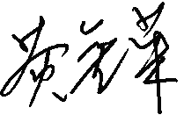
17. 审核组组长（签字）： 日期：2021.5.20
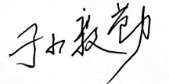
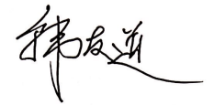
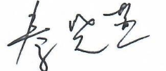
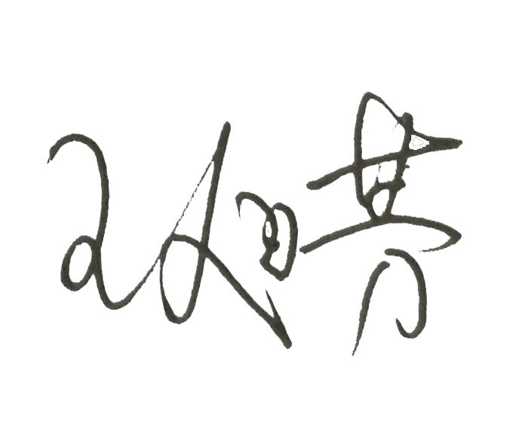
- 审核组成员(签字)：

日期： 2021.5.20

19.北京国标联合认证有限公司(盖章) 日期：

